# 实验三: 图型结构及其应用

### 一．实验目的

掌握图的存储思想及其存储实现，掌握图的深度、广度优先遍历算法思想及其程序实现，掌握最短路径算法，能够使用图的模型解决实际问题。

### 二．实验内容

本次实验包括三部分：1. 计算图节点的度以及聚类系数；2.图最短路径问题 3.最小生成树问题。

**3001：计算图节点的度以及聚类系数**

1. 建图（已提供代码）。
2. 计算图中节点的度（degree）。

节点度，是指和该站点相关联的边的条数。

1. 计算图的聚类系数（clustering coefficient）。

节点的聚类系数是所有与它相连的节点之间所连的边的数量，除以这些节点之间可以连出的最大边数。图的聚类系数是所有点的聚类系数的均值。

参考博客：https://alphafan.github.io/posts/graph_analysis.html

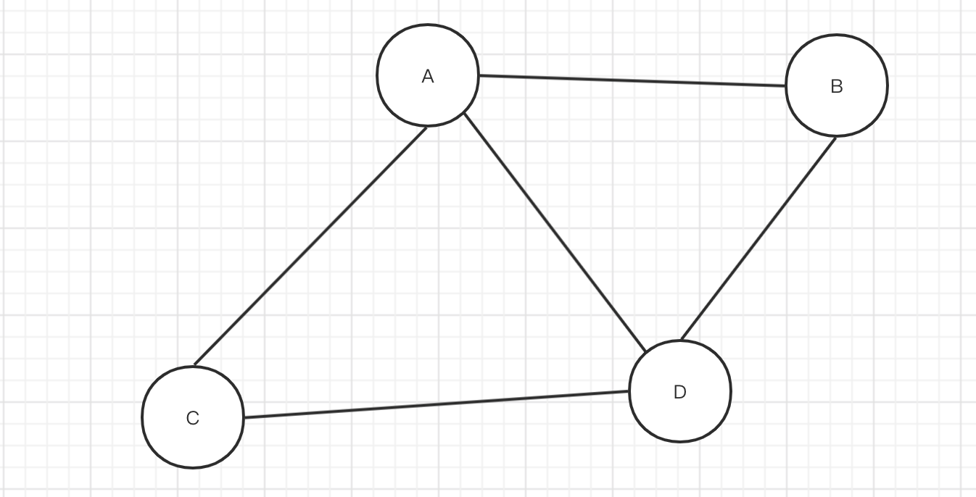

举例，A的邻居为B、C、D，B、C、D之间的边有2条而B、C、D三个点之间可以连出的最大边数是3（两两相连），所以A的聚类系数是2/3；B有两个邻居，它们正好相连，所以B的聚类系数是1；同理，C的聚类系数是1；D的聚类系数是2/3。综上所述，这个图的聚类系数是5/6。

**3002：**图最短路径问题

|  |
| --- |
|  |
|  |

1. 建图（已提供代码）。
2. 判断图是否连通。

从一个顶点开始遍历，如果能遍历到所有节点，那么图连通。

1. 若图连通，使用Dijkstra算法计算节点1到节点3的最短路径。
2. 若图连通，计算图的直径（diameter），半径（radius）。定义如下：

节点距离：指的是两个节点间的最短路径的长度。

节点离心率Eccentricity：这个参数描述的是从任意一个节点，到达其他节点的最大距离

图直径Diameter：图中的最大的Eccentricity

图半径Radius：图中的最小的Eccentricity

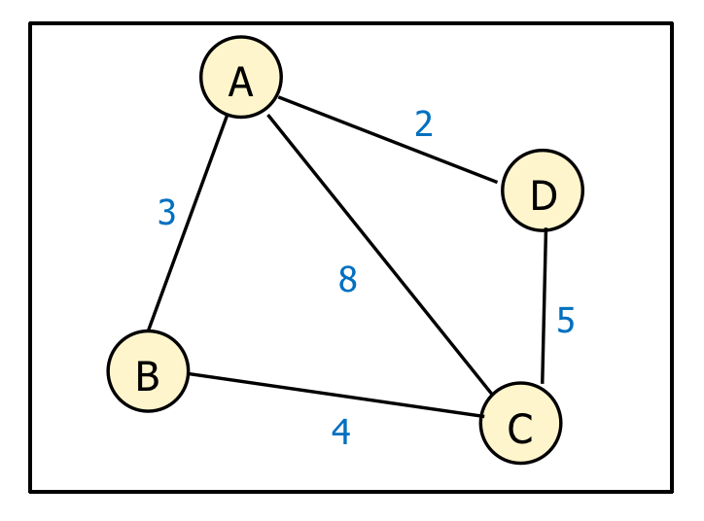

举例，Eccentricity(A) = ABC = 7;

Eccentricity(B) = BAD = 5;

Eccentricity(C) = CBA = 7;

Eccentricity(D) = DC = DAB = 5;

所以半径是5，直径是7。

**3003：**

假设你是一家物流公司的负责人，现在有n个城市需要建立货运路线。每个城市之间的距离都已经确定，现在你需要选择一些城市之间建立道路，以便于运输货物。但是你的预算有限，你只能选择其中一些道路来建立，而且你必须确保能够通过这些道路到达任意一个城市。现在你需要找到最小的建设成本，并且保证任意两个城市之间都能通过这些道路到达。这个问题可以用最小生成树算法来解决。

具体地，可以将每个城市看作图中的一个节点，将每条道路看作连接两个节点的一条边，边的权值即为两个节点之间的距离。然后使用最小生成树算法，找到一个包含所有节点的连通子图，使得这个子图中所有边的权值之和最小。这个最小生成树就是你需要建立的道路的方案，同时满足建设成本最小，而且任意两个城市之间都能通过这些道路到达。

Kruskal算法和Prime算法是解决最小生成树问题最常用的两种算法，请同学们在理解图的存储结构基础上，完成带权图的建立存储，并自行选择其中一种最小生成树算法并实现。最终输出最小生成树各边的权重和。

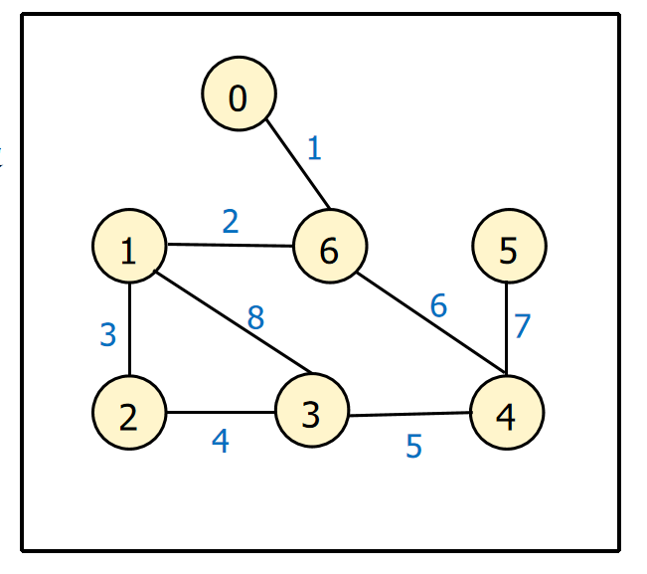

### 实验要求

请运用图论相关方法完成任务。

第一部分与第二部分已提供模板代码，请完成空缺的函数。也可以自己编写程序，但务必保证程序输入输出和示例一致。

第三部分无模板代码，请自行完成。注意代码规范，并编写必要的注释。

已给部分测试样例，请自行设计其它测试样例保证程序的正确性和健壮性。

在课下完成全部实验并撰写实验报告 。